ПРИМЕНЕНИЕ ДАЛЬТОН-ТЕХНОЛОГИИ КАК ЛИЧНОСТНО-ОРИЕНТИРОВАННОЙ НА ДИСЦИПЛИНЕ «ГЕОДЕЗИЯ»

А.Л. Боярова, преподаватель геодезии

Россия, Тула, ГПОУ ТО «Тульский государственный
коммунально-строительный техникум», anna.boyarovasedykh.64@mail.ru

Личностно-ориентированные технологии ставят в центр всей образовательной системы личность студента, обеспечение комфортных, бесконфликтных и безопасных условий ее развития, реализации ее природных потенциалов.

Ключевые слова: личностно-ориентированные технологии, Дальтон - технологии, самоподготовка студентов, коллективный урок, Дальтон - час, Дальтон - день, Дальтон – неделя, рефлексия.

1 Актуальность личностно - ориентированной технологии
Личностно-ориентированные технологии ставят в центр всей образовательной системы личность студента, обеспечение комфортных, бесконфликтных и безопасных условий ее развития, реализации ее природных потенциалов. Личность студента в этой технологии не только субъект, но и субъект приоритетный, она является целью образовательной системы, а не средством достижения какой-либо отвлеченной цели.
В центре внимания личностно-ориентированных технологий уникальная целостная личность, которая стремится к максимальной реализации своих возможностей (самоактуализации), открыта для восприятия нового опыта, способна на осознанный и ответственный выбор в разнообразных жизненных ситуациях. Именно достижение личностью таких качеств провозглашается главной целью воспитания в отличие от формализованной передачи студенту знаний и социальных норм в традиционной технологии.
Своеобразие парадигмы целей личностно - ориентированных технологий заключается в ориентации на свойства личности, ее формирование, ее развитие не по чьему-то заказу, а в соответствии с природными способностями.
2 Основы Дальтон технологии как личностно - ориентированной технологии
В Дальтон - технологии заложены большие возможности для реализации личностно ориентированного обучения. Дальтон - это город в США, где впервые была создана эта школа. «Дальтон - план - это сочетание кабинетного обучения с образовательным процессом, основанным на трех принципах: свобода, самостоятельность, сотрудничество. Все эти принципы объединяются ведущим принципом - принципом гуманизма».
Свобода - это право выбора студентом темы, источника знаний, темпа, форм и способов работы. Естественно, что сам учебный предмет определяется учебным планом. Свобода сочетается с ответственностью.
Самостоятельность - это выбор учеником уровня самостоятельно-познавательной деятельности, ответственности за этот выбор.
Сотрудничество - это выбор формы учебно-познавательной деятельности. Студент имеет право обращаться за помощью, но помощь преподавателя состоит главным образом в том, чтобы указать, где и как искать ответ на вопрос.
Можно сформулировать основные задачи Дальтон - технологии:
- во-первых, обеспечить индивидуализированное развитие студента;
- во-вторых, развивать его социальный опыт за счет овладения навыками сотрудничества, ответственности и самостоятельности в учебно-познавательной деятельности».
Студент работает над заданием не только дома, но и в системе учебных занятий. Таких форм выделяется четыре: аудиторное занятие, коллективное занятие, лабораторное занятие, конференция.
Учебная практика в нашем учебном заведении не требует большой ломки, главное в другом: все перечисленные формы занятий предполагают, прежде всего, участие каждого обучающегося в активной познавательной деятельности.
В опыте некоторых учебных заведений выстраивается система занятий в форме Дальтон - часа, Дальтон - дня, Дальтон - недели.
Дальтон - час может проводиться один раз в неделю. Студенты получают заранее учебные задания, где указывается срок их выполнения. Во время Дальтон - часа все необходимое оборудование для работы установлено в кабинете, работает библиотека, организуется рабочее место в кабинете. Мебель в кабинете может быть переставлена. Дальтон - час - это час серьезной самостоятельной работы в условиях свободы выбора места, партнера, источников знания и т. п.
3 Реализация технологии в моей практике
Элементы Дальтон - технологии я использую в своих занятиях. Три принципа: свобода, самостоятельность, сотрудничество - являются основными в моей деятельности.
Например, па занятиях дисциплины - геодезия это выполняется в следующих видах работ:
1 Выбор рабочего места. Студент выбирает себе напарника, с кем ему работать, следовательно, форму общения между собой студенты выстраивают сами. Работа проходит самостоятельно для каждого студента, а затем – проверяется друг другом. В таком режиме проводятся все практические и лабораторные занятия, коллективные комбинированные уроки.
2 Самоподготовка студентов проходит, как Дальтон-лаборатория. Во время аудиторной работы студенты могут сотрудничать с преподавателем, задавать вопросы, пользоваться текстами. Могут встать и подойти к нужному для работы прибору. После проверки выполненной работы, проходит анализ выполненных работ и работа над ошибками.
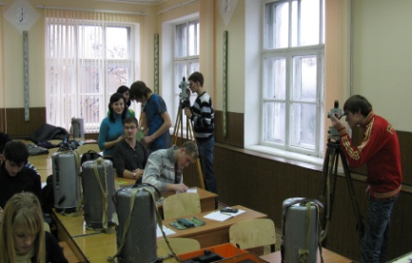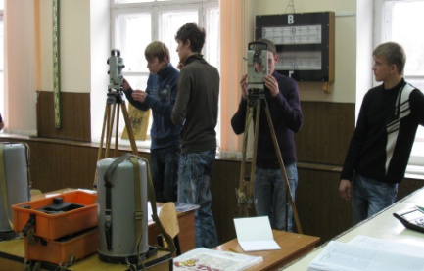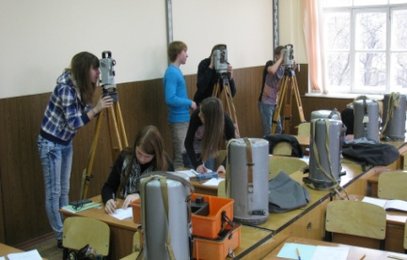
3 По окончании курса дисциплины, группа разделяется на группы по 4-5 человек. Каждая бригада выбирает для представления докладов одну из пройденных тем. К выбранным заданиям предъявляются следующие требования:
• задания носят уровневый характер;
• задания охватывают достаточный объем учебного материала,
• четко формулируется цель задания, а значит и результат его выполнения;
• задание рассчитано на возможность студента самостоятельно справиться с ним. Для этого в задании даются указания, литература, сроки выполнения;
• задания предполагают различные способы их выполнения, возможность сотрудничества с другими;
• в заданиях предусматривается возможность для учета, самоконтроля и контроля (например, выступление в группе);
• студенту в процессе выполнения задания должно быть ясно, когда и кому можно обращаться за помощью;
• содержание задания предполагает предварительное и последующее обсуждение за круглым столом на конференции.
Коллективный урок имеет следующие особенности:
• наличие проблемы, которая возникла у большинства студентов во время практической деятельности;
• учитель-организатор и участник процесса обсуждения;
• ученик-участник и субъект организационной деятельности;
• результатом коллективного занятия является некое решение проблемы (для каждого может быть своя) с выходом на последующую деятельность через возникшие вопросы и затруднения.
На таких занятиях нельзя читать лекции; уходить при обсуждении от заявленной темы; делать выводы, носящие законченный характер; давать оценку работе, выступлениям.
Лабораторное занятие. К признакам лабораторного занятия относятся:
• наличие места, где сосредоточена необходимая литература, оборудование;
• длительный промежуток времени, в течение которого лаборатория работает, чтобы студент мог погрузиться в выполнение своего задания;
• присутствие одного или нескольких преподавателей.
Во время занятия студент работает индивидуально (но в своем темпе, в паре, группе). Он может выступать на занятиях в качестве репетитора для других. Кроме того, в ходе занятия студент может консультироваться с преподавателем по поводу возникающих вопросов. Роль преподавателя заключаются в том, что он консультирует студентов, беседует со студентами по результатам выполненных ими заданий, принимает зачеты, дает новые задания. В ходе занятий нельзя организовывать общее обсуждение проблемы, вмешиваться в индивидуальную и групповую работу без необходимости. Преподаватель здесь имеет большую возможность наблюдать за деятельностью студентов.
Контролируется выполнение этого задания на определенном занятии. Отчитываются все. Результаты проведения конференции намного выше, нежели бы я дала задание выучить ту или иную тему каждому студенту
Конференция. Отличительная черта конференции состоит в организации обсуждения теоретического вопроса, желательно интегративного характера. Особое значение уделяется человеческим проблемам, ценностям.
Основные признаки конференции:
• необходимость подготовительного этапа:
• выступления в форме /(окладов, а не сообщений т.е. в выступлениях важно
• обозначить собственную позицию.
Во время работы сотрудничают с преподавателем. Контроль усвоенного материала проводится в виде тестирования, самостоятельных работ, уроков - зачётов, защиты творческих работ.
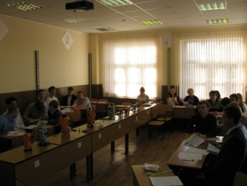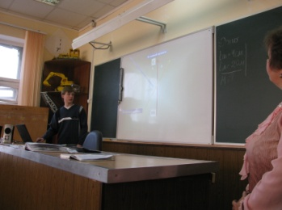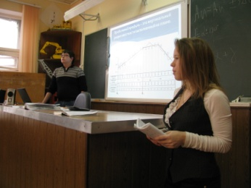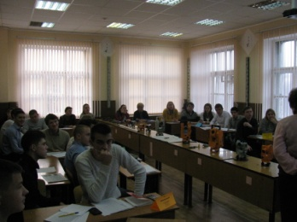
Здесь простор и для свободы, и для сотрудничества, и для самостоятельности.
Выполняя названные виды работ, студенты развиваются индивидуально, развивается их социальный опыт за счет овладения навыками сотрудничества, ответственности и самостоятельности в учебно-познавательной деятельности.
Приоритетной целью современной образовательной концепции стало развитие личности, готовой к самообразованию, самовоспитанию и саморазвитию.
4 Рефлексия по итогам конференции
В связи с этим одной из задач современного урока является формирование у обучающегося способности к рефлексивному контролю своей деятельности как источника мотива и умения учиться, познавательных интересов и готовности к успешному обучению.
Во время обсуждения итогов конференции преподаватели и участники конференции отметили оригинальность представленных работ, широкий общий кругозор, эрудицию авторов, логичность изложения, грамотное речевое представление выбранной темы. Ниже представлены некоторые задания рефлексии:
Заполнение лестницы знаний Дополните список недостающих
названий и терминов

В заключение хочу выразить своё мнение о том, что внедрение инновационной технологии обучения на основе Дальтон – плана безусловно способствует реализации личностно ориентированного подхода в обучении и дифференцированного подхода к материалу и студентам. Кроме того, работа с Дальтон – планом ориентирует студентов на развитие своей индивидуальности, способности быть личностью посредством активности, мотивированной направленности, включенности в пространство межиндивидуальных связей, приобретения индивидуального опыта.

Список литературы

- Научно-практический журнал,2012/1.- С. 42, 43.
- Дьюи Э., Дальтонский лабораторный план, перевод с английского, [М.];
- Новые системы образовательной работы в школах Западной Европы и Северной Америки, под ред. С. В. Иванова и Н. Н. Иорданского, М., с. 156-68;
- Паркхерст Е., Воспитание и обучение по Дальтонскому плану, перевод с английского, [М.].

